课时设计

课次 | 第一课时 | 水平目标 |  | 水平二 |  | 时间
班级 | 三年级 | 人数 |  | 48 |  | 执教人 | 胡亦双
学习  内  容 | 合作接力跑
学习 目  标 | 1、知道合作接力跑的动作方法。  2、能步调一致、协同配合地进行双人合作接力跑的练习。  3、主动与同伴进行合作与交流,体验成功的乐趣。
重点 难点 | 重点：相互配合、跑速一致。  难点：接力交接配合及规则遵守。
程序 | 学习内容 |  | 教师活动 |  | 学生活动 |  | 组织、要求 | 运动负荷
 |  |  |  |  |  |  |  | 次数 | 时间 | 强度
准备部分 | 一、课堂常规  1.整队、师生问好  2.宣布本课教学内容与练习要求  3.安排见习生  4.强调安全问题  二、军纪严明  完成基础队列常规  三、游戏-侦察小兵显身手  学生跟随老师进行侦察任务，遇到飞机、坦克、装甲车后能做出各种伪装动作。  四、专项准备-强化训练增技艺  1、摆臂练习2、高抬腿练习  3、组合热身操 |  | 1、教师整队集合，清点人  2、合理安排见习生以及身上是否有尖锐品。  3.强调学生注意安全事项  1.教师情景导入。  2.通过口令，完成队形队列基础考查。  3.在学生跑动过程中穿插口令与学生互动,考察学生快速反应。  1.口令引导，带学生一起进行专项准备活动,充分活动上肢摆臂练习。  2,通过口令，充分活动下肢  3.上下肢组合练习，提高摆臂与蹬地协调配合。 |  | 1. 整队集合快、静、齐数,检查服装,向学生问好。  2.向老师问好，检查服装  3.认真听教师讲解本堂课及注意力集中。  4.听从指挥注意力集中。  1.学生认真听讲，积极主动。  2.置身情境，积极跑动,快速反应。  3.养成安全意识，注意在热身游戏中的自我保护。  1、跟随口令指示，根据老师提示进行专项的热身准备活动。  2、认真专注，反应迅速  3、充分拉伸，激活肌肉。  4、积极练习，快速跑动。 |  | 组 织 ：四列横队  要求：精神饱满、思想集中、准备上课  组织形式  四列横队  组织形式  绕篮球半场进行慢跑  组织形式  四列横队 | 1  2  1 | 1  3  3 | 中上
基本部分 | 一、搭建补给站:  游戏方法:组织学生排成一路纵队，以游戏形式完成场地器材布置。  二、曲线突击游戏方法:手持信号球以“s”形的方式跑至终点获取情报并返回。  三、同心协力  游戏方法:前后双人手牵手，以直线的方式快速跑至终点并返回。  四、“火炬”传递  游戏方法:两人一组将标志桶伪装成“火炬”跑至终点收集情报返  五、传递信号球  游戏方法:三人一组手持信号球以直线、跨越的方式将信号球交给对面第一名同学完成信息传递。  六、体能练习：与同伴相互配合完成素质练习。 |  | 1.教师讲解，并做动作示范,引导学生在游戏中完成补给站的搭建。  2.教师运用提示性口令，指导学生进行统一练习。  3.教师指导，学生按要求完成。  4.教师发现练习过程中出现的普遍问题时,立即进行集体纠错和个别指导。  5.教师示范，并讲解游戏规则以及提出注意事项。  6.引导学生，双、三人配合完成接力，并给予学生鼓励。  7.引导学生进行各游戏体验，掌握正确的接力方法。  8、带领学生一起进行体能素质练习。 |  | 1.认真听老师讲解游戏规则,并仔细观察老师示范。  2.在老师的指导下安全自序的进行游戏。  3.认真聆听老师的口令,反应迅速，跑动积极。  4.积极参与游戏、遵守游戏规则。  5.及时改正老师所指出的错误动作，积极练习，头脑机智，身手敏捷。  6.发现问题及时向老师反馈，并在练习过程中注意安全，学会白我保护。  7.尊重对于，合理竞争，正面看待比赛胜负。  要求:  1、遵守课堂纪律, 积极参与，认真练习。  2、听老师口令，统一练习。  3.老师示范仔细观察。 |  | 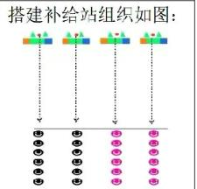  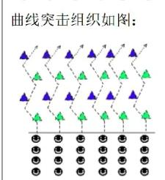  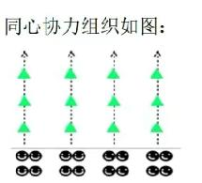  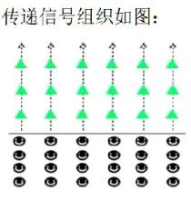  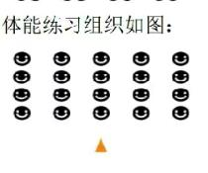 | 1  1  3  3  2  2 | 3  3  5  5  5  5 | 中  大  中大  中  中大  大

结束部分 | 1.放松练习  2.教师小结  3.宣布下课  4.师生再见 |  | 1.教师示范并指导学生起进行静力性牵拉。  2.小结总评本节课堂情况，并布置在家练习内容。  3.整队下课。 |  | 1.老师带领放松练习。  2.认真听老师总结，记住他人优点改正自己缺点。  3.师生再见  4.帮助老师回收器材 |  |  | 组织形式： |  | 1 | 3 | 中下
 |  |  |  |  |  |  |  | 四列横队
器材  准备 | 标记桶55只、小球50个
预计  效果 | 练习  密度 | 70% | 平均  心率 | 120—130分/次 |  | 强度  指数 | 1.5 | 安全  措施 | 1.消理好场地  2.充分做好准备、放松活 动 ；  3.课堂上进行安全教育，正 确引导竞赛行为。
课
后
反
思

